# 四元数 Quaternion

## 定义

形如A = a*i* + b*j* + c*k* + d的复数称为四元数，其中*i、j、k*为虚数（称为四元数的基元），a、b、c、d为实数。

## 性质

1. *i*2 = *j*2 = *k*2 = -1
2. *ij = k jk = i ki = j*
3. *ij = -ji jk = -kj ki = -ki*
4. *ii*\* *= 1 i*\* *= -i* 其中*i*\*与*i*共轭，*j*、*k*同理
5. 四元数的乘法运算满足结合律与分配律，不满足交换律
6. 将四元数虚部看作三维矢量，则两个四元数的矢量部分乘积为**αβ** = -**α**•**β** +**α**×**β**，令四元数A = α + d1，B = **β** + d2，则  
    AB = -**α**•**β** +**α**×**β** + d2**α** + d1**β** + d1d2   
    = (d1a2 – c1b2 + b1c2 + a1d2) *i*   
    + (c1a2 + d1b2 – a1c2 + b1d2) *j*   
    + (-b1a2 + a1b2 + d1c2 + c1d2) *k*   
    – a1a2 – b1b2 – c1c2 + d1d2
7. (AB)* = B*A*
8. 定义四元数A = a*i* + b*j* + c*k* + d的范数为：

||A|| = a2 + b2 + c2 + d2

模为：

|A| = sqrt(a2 + b2 + c2 + d2)

1. 定义四元数A的逆为A-1 = A* / ||A||
2. A-m = (A-1)m = (Am)-1

## 使用四元数表述矢量旋转

假设矢量**α**绕转轴**e** = (xe，ye，ze)旋转θ角得到**β**，则

**β** = **uβu**-1

其中

**u** = **e** sin(θ/2) + cos(θ/2)

**u**-1 = **u**\* = - **e** sin(θ/2) + cos(θ/2)

因此，我们可以使用四元数**u** = (x，y，z，w)表示坐标旋转，其中

x = sin(θ/2) xe y = sin(θ/2) ye

z = sin(θ/2) ze w = cos(θ/2)

## 使用矩阵表示坐标旋转

假设旋转轴为**a** = (xa，ya，za)，旋转角为α，则旋转矩阵如下图所示：

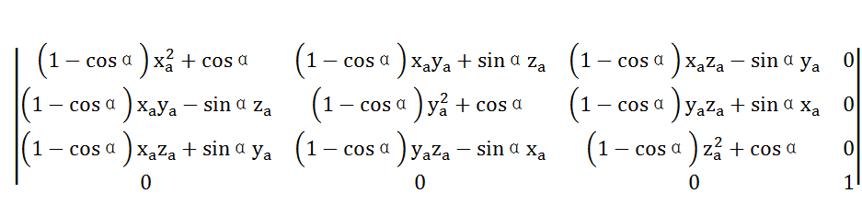

## 四元数与旋转矩阵的转化

根据半角公式：

sinα = 2sin(α/2)•cos(α/2)

cosα = cos2(α/2) - sin2(α/2)

cos2(α/2) = (1 +cosα)/2

sin2(α/2) = (1 -cosα)/2

四元数转化为旋转矩阵可表示如下：

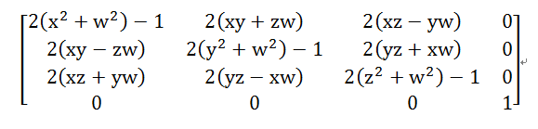

## 参考资料

* <http://wenku.baidu.com/link?url=dSM3oOB8upG9JvMu49MnIVVRWsuN4sYIoqBJ92cOOJzPy5Dq6CcRw6DeDNwck0P9RLngwJj2MyslOn1UO1rsb2uMoO-23ynqaulZ-CgB0jO>
* <http://m.blog.csdn.net/blog/gamesdev_tjsd/10036105>